Министерство науки и высшего образования Российской Федерации
Федеральное государственное автономное образовательное учреждение
высшего образования

«Пермский национальный исследовательский
политехнический университет»

Электротехнический факультет
Кафедра «Информационные технологии и автоматизированные системы»

Отчет
по лабораторной работе №3
по дисциплине «Основы алгоритмизации и программирования»
по теме: «Решение нелинейных алгоритмов»

Выполнил студент гр. РИС-24-3б
Монов Андрей Александрович
^{(Фамилия, Имя, Отчество)}

^{(подпись)}
Проверил:
доцент
кафедры ИТАС
Полякова О.А.

^{(оценка)} ^{(подпись)}

^{(дата)}

Пермь 2024
ВВЕДЕНИЕ
Дано:

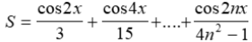

Найти:

Цель:
Решить равнение с помощью рекурсии.

ОСНОВНАЯ ЧАСТЬ
Блок-схема:
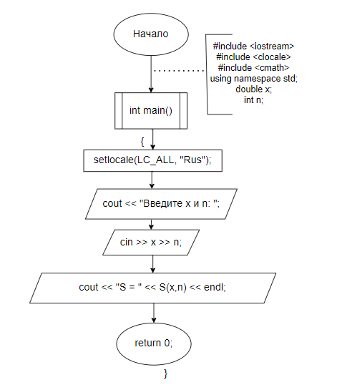
Блок-схема функции, которая считает сумму:
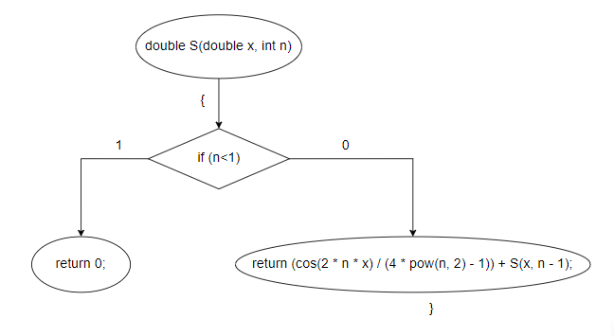
Введем x = 2, n = 3, тогда:
S(2,3) = cos(12) / 35 + S(2,2) = 0.0241101 + (−0,227581) = -0.203471
S(2,2) = cos(8) / 15 + S(2,1) = -0.0097 + (-0.217881) = −0,227581
S(2,1) = cos(4) / 3 + S(2,0) = -0.217881 + 0 = -0.217881
S(2,0) = 0
S = -0.203471
Код:
#include <iostream>
#include <clocale>
#include <cmath>
using namespace std;
double S(double x, int n)
{
if (n < 1)
{
return 0;
}
else
{
return (cos(2 * n * x) / (4 * pow(n, 2) - 1)) + S(x, n - 1);
}
}
int main()
{
setlocale(LC_ALL, "Rus");
double x;
int n;
cout << "Введите х и п: ";
cin >> x >> n;
cout << "S = " << S(x, n) << endl;
return 0;
}

Выполнение алгоритма:
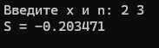
Ссылка на GitHub:
https://github.com/monov999

